ＩＳＦＪ２００８ 第1回中間報告書９月
グローバル化社会の中での在日外国人問題について

同志社大学 山田礼子研究会
２００８年９月
赤木麻莉子 神津直己 曽我武志 田後勇希 辻本有香 中西ペネロープ 本望洋輔 茂手木岳

現状・問題意識

1. はじめに（背景）

私たちのグループは、日本における在日外国人その中でも特に「ニューカマー」日系ブラジル人の教育問題に焦点を当て、この分野での問題の本質を明らかにしつつ、教育環境を整えるなどの政策提言を行う。

現在わたしたちの世界では経済のグローバル化が進み、それに伴う国境を越えた「人の移動」が盛んになりつつある。日本への入国・滞在をする外国人が年々増加している状況の中で、彼らに対する生活の保障は不十分であり、またその子女に対する教育環境も十分に整っているとはいいがたい。

1990年に行なわれた出入国管理及び難民認定法（入管法）の改正により、日系人に対して「定住者」の枠が設けられ、日系三世まで「長期滞在査証（三年間の査証）」を与えられた。この改正は結果的に、デカセギなどで日本へ来る日系人の増加を生み出した。日系ブラジル人の多い岐阜県大垣市の外国人登録人口の推移（表１）を見ても、入管法の改正の影響の大きさが読み取れる。
(表１) 大垣市住民登録人口の推移（外国人登録人口）
1981年 | 1982年 | 1983年 | 1984年 | 1985年 | 1986年 | 1987年 | 1988年
939 | 976 | 974 | 942 | 906 | 885 | 863 | 907
1989年 | 1990年 | 1991年 | 1992年 | 1993年 | 1994年 | 1995年 | 1996年
959 | 1,151 | 1,491 | 1,689 | 1,669 | 1,925 | 2,148 | 3,188
1997年 | 1998年 | 1999年 | 2000年 | 2001年 | 2002年 | 2003年 | 2004年
3,909 | 3,992 | 4,571 | 5,498 | 5,354 | 5,349 | 5,531 | 5,976
2005年 | 2006年 | 2007年
6,910 | 7,089 | 7,370
大垣市HPより作成した。（最終閲覧日2008年9月17日）
http://www5.city.ogaki.lg.jp/WebBase.nsf/39f1c87d0d44690349256b000025811d/fcc4e7c295364d0b49256ea5003d4303?OpenDocument

また、日系人たちのデカセギから定住化への流れが進行している点にも注目する。日本へ来てから数年間で本国へ帰るケースが多かったが、現在では定住化するケースも増えている。日本国内で永住資格を取得するブラジル人の数は対前年比1.5倍近いペースで伸びており、この流れが進んでいることが伺える。（ニッケイ新聞 2008年3月8日）

在日外国人と一口で言っても、その内実は多様である。オールドカマー、在日（コリアン）と呼ばれる人々もいれば、ニューカマー、日系ブラジル人と呼ばれる人々もいる。日本の労働生産人口の低下に伴う外国人労働者の受け入れや、知的基盤社会における国籍を問わない高度人材獲得などに関する提言を見ても、多様な文化が共存する社会になっていくことは免れない。

現状、日本の日系ブラジル人子女に対する教育に対する保障は十分とは言えない。日本の義務教育制度は外国人の子女には適応されておらず、「許可」という形での受け入れを行うだけである。

2. 現状・問題意識

  - 在日外国人子女の不就学問題について
外国人人口の増加に伴い、外国人子女の不就学人口が増加している。文部科学省が平成17～18年に1県11市を対象に行なった「外国人の子どもの不就学実態調査」によると、不就学者の割合が1.1％、連絡がとれなかった者の割合は17.5％とあわせて20％近くいることが分かる。また、このデータは外国人登録をしている者の人数であり、不法滞在などの把握できない外国人の数を含めると、この数字はさらに大きくなるものと考えられる。以上のことから私たちはこのような就学状況の不明者には安定した教育環境が与えられていないものと考えた。

就学者数等の調査
外国人  登録者数 | 就学者数 |  | 不就学者数  （注3） | 転居・出国等  （注4）
外国人  登録者数 | 公立学校等  （注1） | 外国人学校等  （注2） | 不就学者数  （注3） | 転居・出国等  （注4）
9889 | 6021(60.9) | 2024(20.5) | 112(1.1) | 1732(17.5)
調査対象（1県11市の内訳）： 太田市、飯田市、美濃加茂市、掛川市、富士市、豊田市、岡崎市、四日市市、豊中市、神戸市、姫路市、滋賀県。
(注１)公立学校等： 国公私立小・中・特別支援学校（小中学部）を指す。
(注２)外国人学校： 我が国に居住する外国人を専ら対象として我が国の小学校、中学校等に相当する組織的な教育を行う施設を指す。
(注３)不就学者： 公立学校等及び外国人学校等のいずれにも就学していない者を指す。
(注４)転居・出国等： 転居・出国その他何らかの事情により連絡が取れなかった者を指す。
(注５)各市の割合は、小数点第二位を四捨五入しているため、必ずしも括弧内の和は100%にはならない。
文科省HP「外国人の子どもの不就学実態調査」より一部抜粋し、作成した。（最終閲覧日2008年9月17日)
http://www.mext.go.jp/a_menu/shotou/clarinet/003/001/012.htm

  - 在日ブラジル人子女の犯罪率と就学率の関連性
平成18年度の国籍・地域別検挙数を示したグラフを見てみると、在日外国人の検挙数（刑法犯検挙人員数）では、最も高いのが中国人の42.4％で、ブラジル人は12.5％であった。しかし少年犯罪に注目すると、ブラジル人の犯罪率が近年大幅に伸び、韓国・朝鮮を越えて最も高くなっている（ブラジル人少年犯罪・外国籍少年の少年院新収容者数のグラフを参照）。外国籍少年の少年院新収容者数を表すグラフでは、平成8年ごろからブラジル人少年刑法犯人員が増えており、この傾向と不就学者の増加している現状とに何らかの関係性を見出すことができるのではないかと考えた。
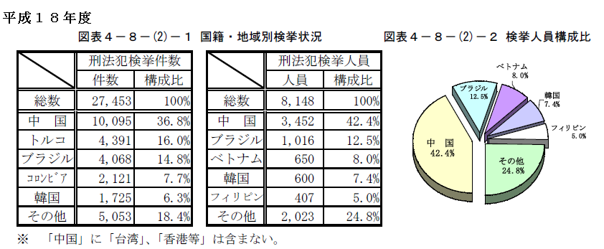
警察庁調査報告書 平成18年度 （最終閲覧日2008年9月17日）
www.npa.go.jp/toukei/seianki3/20060805.pdf
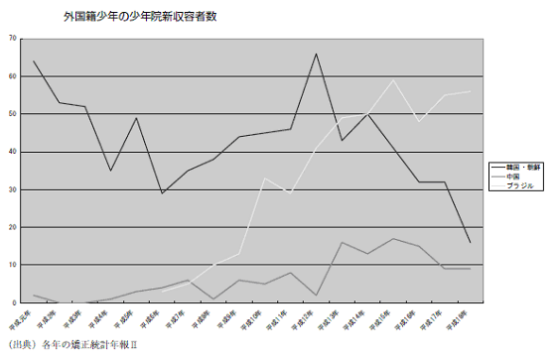

岡田薫著（行政法務調査室）『外国人犯罪者受け入れと犯罪現象』（最終閲覧日2008年9月17日）
www.ndl.go.jp/jp/data/publication/document/2008/20080112.pdf

この件についてはディスカッション・グループで「本当に犯罪率と就学率に相関関係があるのか？」という指摘され、再度グループ内で話し合った。そこで今後、①日系ブラジル人少年犯罪の種類について注目する（どのような動機でどのような種類の犯罪が起きているか）、②日系ブラジル人少年関係者はこの問題をどのように捕らえているか、について調べる予定でいる。

2-3 先行モデル

①HIRO学園（ブラジル人学校）
日系ブラジル人人口の増加に伴い、ブラジル人学校も増えてきている。しかしながら、経営状況が不安定な学校も少なくないため、教育施設の不備や教育の質の悪さが懸念されている。現在、ブラジル政府教育省が認可をしている日本のブラジル人学校は中部地方を中心に51校ある（2008年9月現在）。そこで今回、私たちは岐阜県大垣市にあるブラジル人学校のHIRO学園に注目した。HIRO学園は2000年ブラジル教育省から認可を受け、開校した。本来、日本にブラジルへ帰った際にテストを受け、その結果で所属する学年が決まるが、HIRO学園に通った場合そのテストが免除され、所属していた学年に入ることが出来る。また、2006年には各種学校・学校法人として岐阜県から認可を受け、学割などのサービスが受けられるようになった。さらに2004年には高等科卒業後、1年間の日本語学校への通学を条件に日本の大学受験資格も得ることができるようになった。
HIRO学園は幼児科・初等科・中等科・高等科に約300名の児童・生徒が在籍している。スクールバスを有しているため、岐阜県だけではなく隣の滋賀県から通学している児童・生徒もいる。授業はブラジルの母国語であるポルトガル語で行われていが、日本語の授業や学年によっては日本の社会、ブラジルの学校にはない「音楽」や「芸術」の授業もカリキュラムに含まれる。また、地域の小中学校との交流も盛んに行われている。しかし、私立学校であるため授業料が高いという問題点もあり、デカセギ目的で来ているブラジル人にとっては相当な負担になっている。そのため退学してしまうケースが少なくないのが現状である。
②公立学校での授業プログラム（群馬県太田市）
群馬県太田市は富士重工の工場があるために、日系人の人口が急速に増えている地域の１つである。そのため「外国人集住都市会議」にも参加している。同市は２００４年に「定住化に向けた外国人児童・生徒の教育特区」認定を受けた。ブロック別集中システムを採用している。各８ブロックの集中校をバイリンガル講師（現在は７名）が巡回している。バイリンガル講師は日本語検定１級あるいは同等の学力を持つもので、日本または外国で教員資格を取得した者を市が独自に採用し、習熟度別の授業を行っている。バイリンガル講師は授業だけではなく、ポルトガル語しか話すことができない保護者との面談でも活躍している。また正規の授業以外にも、予習や復習といった補充授業を希望する外国人生徒を対象としたサタデーチャレンジスクールや入学後スムーズに学校に適応するために、就学予定児の希望者を対象にしたプレスクール、放課後の補習や夏季休暇中の補習が行われている。

2-4 子どもの権利条約
1989年に国連総会で採択された「児童の権利に関する条約（＝子どもの権利条約）」に日本は批准している。条約は複数の国家間で締結される国際的合意であり、批准書の交換で発行すれば国内法と同じ効力を有するものである。

第28条
1. 締約国は、教育についての児童の権利を認めるものとし、この権利を漸進的にかつ機会の平等を基礎として達成するため、特に、
- 初等教育を義務的なものとし、すべての者に対して無償のものとする。
- 種々の形態の中等教育（一般教育及び職業教育を含む。）の発展を奨励し、すべての児童に対し、これらの中等教育が利用可能であり、かつこれらを利用する機会が与えられるものとし、例えば、無償の教育の導入、必要な場合における財政的援助のような適当な措置をとる。
- すべての適当な方法により、能力に応じ、すべての者に対して高等教育を利用する機会が与えられるものとする。
- すべての児童に対し、教育及び職業に関する情報及び指導が利用可能であり、かつ、これらを利用する機会が与えられるものとする。
- 定期的な登校及び中途退学率の減少を奨励するための措置をとる。

第29条
1. 締約国は、児童の教育が次のことを指向すべきことに同意する。
（c） 児童の父母、児童の文化的同一性、言語及び価値観、児童の居住国及び出身国の国
民的価値観ならびに自己の文明と異なる文明に対する尊重を育成すること。

以上から、日本政府は不遇な教育環境に置かれた外国人子女に対する教育の保障をおこなう義務があるといえる。特に第28条の（a）の義務教育の無償、（b）の中等教育へのアクセスや職業訓練、（e）の就学保障、第29条からは（c）の居住国と出身国に沿った価値教育、の四点に注目している。

分析方法、もしくは分析の方向性

１． 理論の組み立て
 |  |  |  |  | グローバリゼーション
 |  |  |  |  |  | ↓
 |  |  |  |  |  | 人の移動
 |  |  |  |  |  | ↓
 |  |  |  | 日系ブラジル人子女の教育問題
 |  |  |  |  |  | ↓
現状 |  | 不就学 |  | 犯罪率 |  | HIRO学園 |  | 公立学校のカリキュラム
事例
モデル |  | 各市町村のデータ |  |  | 子どもの権利条約 |  |  | ブラジル人学校のモデル
 |  |  |  |  |  | ↓
 |  |  |  |  |  | 結論

- 今後の方向性の一部
- 言語教育は日本語とポルトガル語の両方で行うが、カリキュラムはブラジルのものをポルトガル語で行うというもの。
- 日本でのキャリア（学歴）を積んでいくことを目標に日本の教育プログラムを改善するというもの。
- 犯罪率と就学率の関係性について。単に相関関係だけを見るのではなく具体的な犯罪の事例にあたり、その「動機」や「原因」について根拠付けを行う。

政策提言の方向性

先行研究・参考文献

主要参考文献
- デヴィッド・ヘルド編 『グローバル化とは何か』法律文化社、2002
- 中本博皓『グローバル化時代を迎えた；日本経済と外国人労働者政策・現状と課題』
税務経理協会、2001

引用文献
- 岡田薫著（行政法務調査室）『外国人犯罪者受け入れと犯罪現象』（最終閲覧日2008年9月17日）
www.ndl.go.jp/jp/data/publication/document/2008/20080112.pdf

データ出典
- 文部科学省HP http://www.mext.go.jp/
- 法務省HP http://www.moj.go.jp/
- 警察庁HP http://www.npa.go.jp/
- 大垣市HP http://www.city.ogaki.lg.jp/
- HIRO学園HP http://www.ogaki-tv.ne.jp/~hirogakuen/

